LES ÉTUDES & LA VIE ÉTUDIANTE

Entraînement

- De quel mot s’agit-il ?

Ensemble des démarches suivies pour parvenir à la maîtrise de la matière
................................................................
Faire aussi bien que l’on peut pour réussir
................................................................
Le nom générique pour toute personne qui donne cours
................................................................

Ne pas aller aux cours
................................................................
Empêcher un professeur de donner cours en faisant du bruit, en dérangeant
................................................................
La dernière année des études secondaires (Belgique et France!)
................................................................
Obtenir un diplôme
................................................................
Etudier (2 possibilités)
................................................................
L’examen qu’il faut passer pour entamer des études de médecine, par exemple
................................................................
Le cours qu’on suit sans être présent physiquement
................................................................

- Remplace les mots en gras par leur synonyme.
Angela est particulièrement dissipée depuis le début du mois de janvier : elle a appris qu’elle allait partir en échange au Canada et elle ne pense plus qu’à ça.
................................................................
Mehdi est un prof assez sévère : il a de nombreuses exigences envers ses élèves.
................................................................
Carmen commence à travailler directement quand elle rentre de l’école : elle a juste le temps de prendre un goûter avant de faire ses devoirs.
................................................................
Souleimane est doué en langues : il compte d’ailleurs étudier l’anglais et le suédois l’année prochaine.
................................................................
Nathan a obtenu de bons points pour tous ses cours : il travaille beaucoup.
................................................................

- Complète la phrase par le contraire des mots en gras.

Dans toutes les classes, il y a des élèves polis envers leurs professeurs et leurs condisciples. Malheureusement, il y a aussi des élèves …
................................................................
Cette année, presque tous les élèves de rhéto vont réussir. On espère que personne ne va …
................................................................
Le prof de maths est vraiment à l’écoute de ses élèves. Le prof de philo, par contre, …
................................................................
Difficile de rester motivé à l’université quand on a de mauvais résultats après le premier semestre. On peut facilement …
................................................................
Tu as un horaire d’examen plutôt chargé ou plutôt … ?
................................................................

- Chasse l'intrus et explique ton choix.

le notaire – l’avocat – le juriste – l’ingénieur
........................................................................................................................................
l’écolier – l’instituteur – le professeur – la cantine
........................................................................................................................................
curieux – appliqué – doué – bavard
........................................................................................................................................
s’accrocher – persévérer – être débordé de travail – se mettre au travail
........................................................................................................................................
réussir - doubler – rater – recaler
........................................................................................................................................

- Comment appelle-t-on ? Note le mot correct.

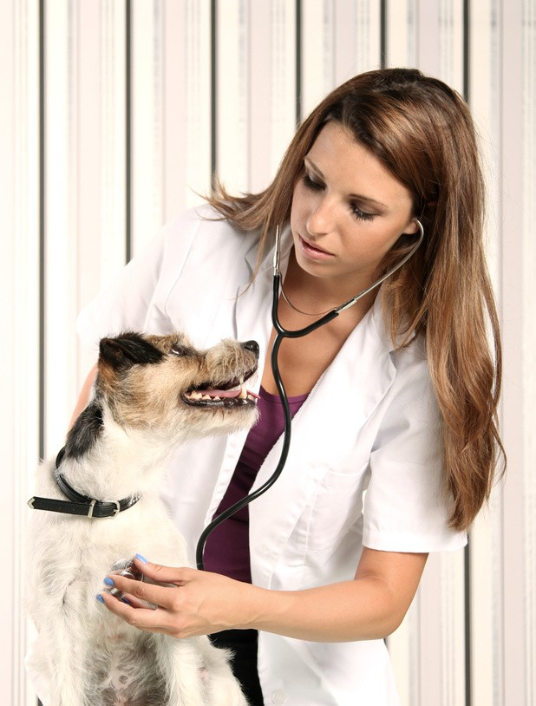
..............................................................
le métier

..............................................................
l'endroit

..............................................................
le métier

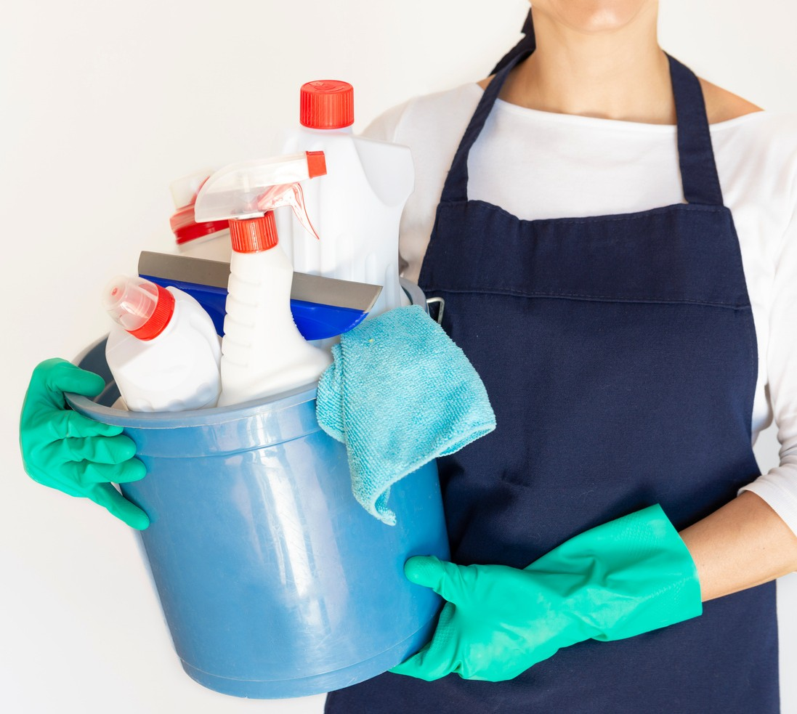
..............................................................
le métier
..............................................................
le cours

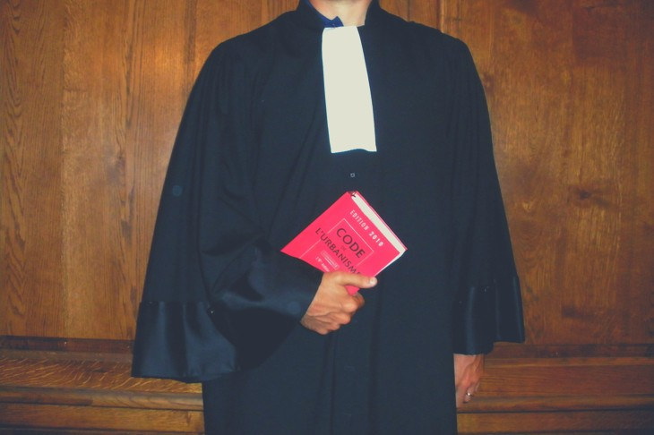

..............................................................
le métier
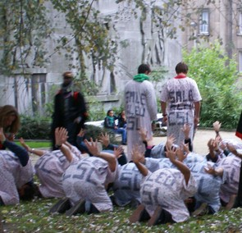
..............................................................
l'activité
..............................................................
le métier

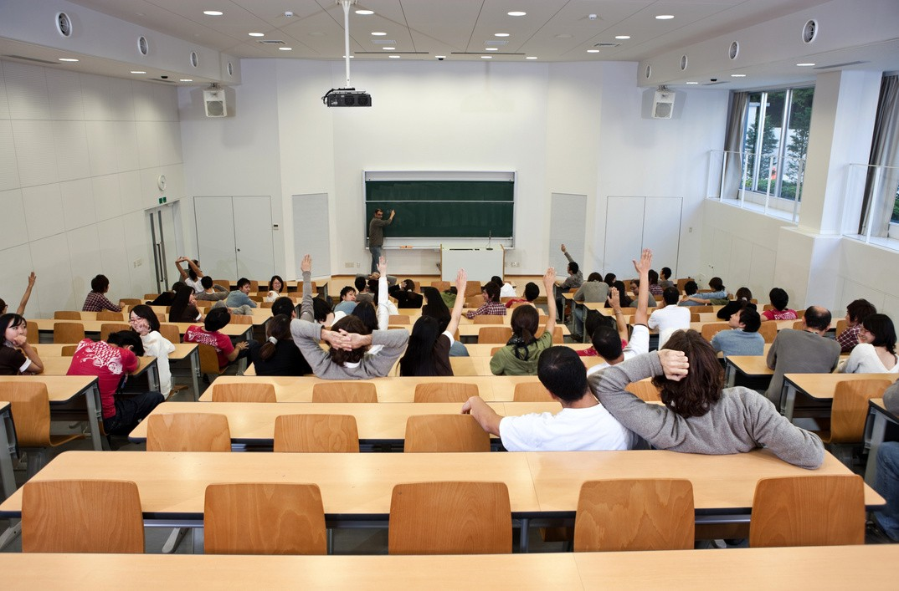

..............................................................
l'endroit

- Invente des phrases d’une douzaine de mots en utilisant les mots donnés. Veille à ce que les phrases correspondent aux images proposées. Crée un contexte riche.

s’y mettre trop tard – être débordé – faire la fête

.......................................................................................................

.......................................................................................................

.......................................................................................................

.......................................................................................................

.......................................................................................................

prendre des notes – travailleur – bien entouré

.......................................................................................................

.......................................................................................................

.......................................................................................................

.......................................................................................................

.......................................................................................................

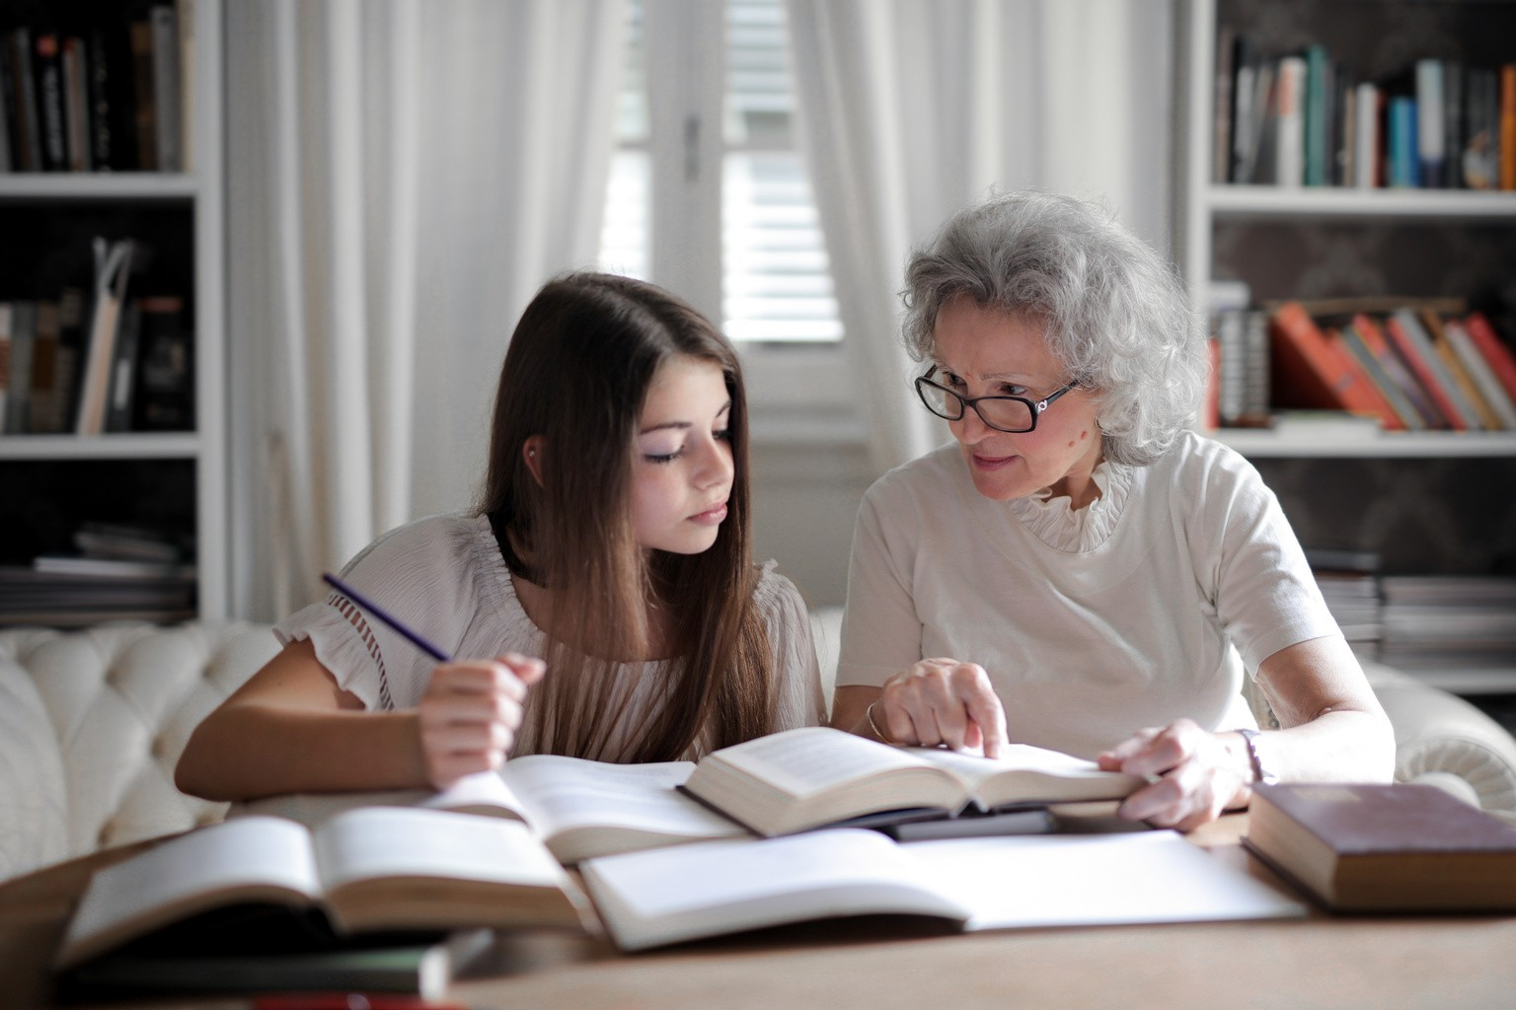

ne rien comprendre (à) – faire un effort – prendre des cours

.......................................................................................................

.......................................................................................................

.......................................................................................................

.......................................................................................................

.......................................................................................................

maîtriser son cours – chahuter – se tuer au travail

.......................................................................................................

.......................................................................................................

.......................................................................................................

.......................................................................................................

.......................................................................................................

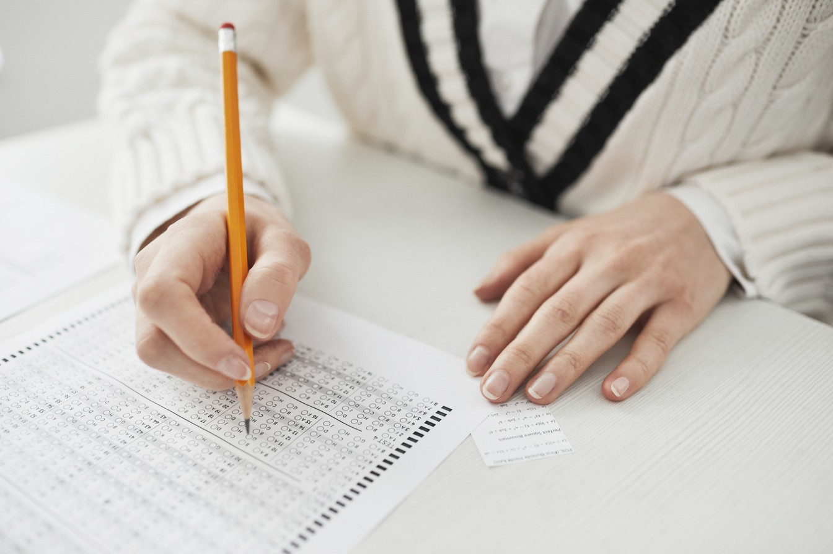

décrocher son diplôme – terminale - bac

.......................................................................................................

.......................................................................................................

.......................................................................................................

.......................................................................................................

.......................................................................................................

- Complète la phrase de façon logique.

Les maths, c’est un jeu d’enfant pour lui. Il est vraiment ...................................................... .
Je crains qu’il soit Il n’avait pas bien préparé ses
examens.
Le vendredi matin, il toujours le cours de philo : il est sorti
la veille et n’a pas le courage de se lever.
Après deux mois, elle Le droit, ce n’était pas son truc.

- Complète les questions de manière logique. Réponds ensuite à la question.

8a - Quelle est la différence entre les universités et les ?

...........................................................................................................................................................
...........................................................................................................................................................
...........................................................................................................................................................

8b - Avant d’entamer des études de master, est-ce qu’on est ?

...........................................................................................................................................................
...........................................................................................................................................................
...........................................................................................................................................................

8c - Quelle est la différence entre la terminale et la ?

...........................................................................................................................................................
...........................................................................................................................................................
...........................................................................................................................................................

- Comment dit-on en français? Veille à bien conjuguer les verbes!

9a - een diploma behalen = ...................................................................
Ik heb mijn diploma behaald. ......................................................................................................
Ik zal mijn diploma halen. ............................................................................................................
Ik vrees dat ik mijn diploma niet haal. .........................................................................................
Behaal je diploma! .......................................................................................................................

9b - zich inschrijven = ...................................................................
Ik heb me ingeschreven. .............................................................................................................
Zou hij zich inschrijven? ..............................................................................................................
Laten we ons inschrijven. ............................................................................................................
Zij had zich ingeschreven. ...........................................................................................................

9c - spijbelen = ...................................................................
Spijbel niet! ..................................................................................................................................
Zouden ze spijbelen? ..................................................................................................................
Ik spijbel nooit. ............................................................................................................................
Ik zal nooit spijbelen. ...................................................................................................................
Ik spijbelde vaak. .........................................................................................................................

- Une année sabbatique
10a - Complète l'extrait suivant avec les mots proposés. Adapte-les si nécessaire.

l’anglais - le bac - s’orienter - l’université x 2 (la fac) - l’échange - le métier - le bachelier

Après mon année sabbatique, je savais pourquoi j'étais à la fac - BLOG
Je ne savais pas vers quelles études après
.................................................. alors, pour me découvrir, j’ai décidé de faire une année sabbatique. Une décision dont je récolte encore les fruits aujourd'hui.

Comme tou.te.s les lycéen.ne.s, à l’aube de mes 17 ans, on m’a demandé de décider ce que je voulais faire de ma vie. Mais comment faire son choix quand on n’a aucune idée du type de
.................................................. que l’on souhaiterait faire, ni même de ce qui existe vraiment? J’ignorais de quoi j’étais vraiment capable, je n’avais véritablement rien vu ou vécu. Je me suis sentie bloquée face à ce choix pour lequel je n’étais pas armée. J’ai décidé de ne pas choisir. Ou plutôt, de m’accorder le temps de me découvrir en prenant une année sabbatique.

La fac, ça devrait être un choix, pas une fatalité
J’ai passé l’autre partie de l’année à travailler pour mettre des sous de côté et voyager. Je me suis ensuite lancée dans .................................................. en Sciences politiques à Lille que j’ai
terminé en réalisant une année d’Erasmus à Londres. Cet ..................................................
n’aurait sans doute pas été possible sans ma première aventure londonienne et l’aisance en
.................................................. qu’elle m’a apportée. Et puis j’ai bien vu que d’avoir pris le temps d’expérimenter des choses par moi-même m’avait énormément appris et que, contrairement à beaucoup de mes ami. e. s étudiant. e. s, je savais pourquoi j’étais à
.................................................. . J’avais pris toutes les responsabilités de mon choix.
Énormément de gens vont à .................................................. parce que ça semble être la continuité logique du lycée, mais ça devrait rester un choix. C’est une chance de pouvoir étudier, mais, quand c’est abordé comme une fatalité, l’envie n’y est pas et la motivation souvent fragile. La chose la plus précieuse que j’ai apprise, et qui m’a toujours accompagnée depuis, c’est de sentir que j’ai en moi une force incroyable que je peux déployer pour réaliser mes projets les plus fous. On peut vous dire qu’une année sabbatique consacrée à voyager c’est perdre du temps, mais en quoi apprendre à se connaître et se faire confiance est une perte de temps?

10b - Et toi, tu penses quoi d’une année sabbatique / d’un échange Erasmus ? C’est quelque chose qui te tente ? Pourquoi (pas) ? Utilise le plus possible les mots du texte.
...........................................................................................................................................................
...........................................................................................................................................................
...........................................................................................................................................................
...........................................................................................................................................................
...........................................................................................................................................................

- Décris les différents types d’élèves en donnant au moins 5 caractéristiques et / ou exemples de leur comportement. Regarde l’exemple pour t’inspirer.

Un élève assidu = le bûcheur, l’intello
Il est souvent assis au premier rang. C’est l’élève qui est toujours en ordre avec ses devoirs et ses leçons : il a toujours tout préparé à l’avance ! En général, il lève la main avant tout le monde pour donner la réponse à la question, et, bien sûr, il a la bonne réponse !

Un élève distrait = le rêveur

...........................................................................................................................................................
...........................................................................................................................................................
...........................................................................................................................................................

Un élève chahuteur = le turbulent

...........................................................................................................................................................
...........................................................................................................................................................
...........................................................................................................................................................

Un élève idéal

...........................................................................................................................................................
...........................................................................................................................................................
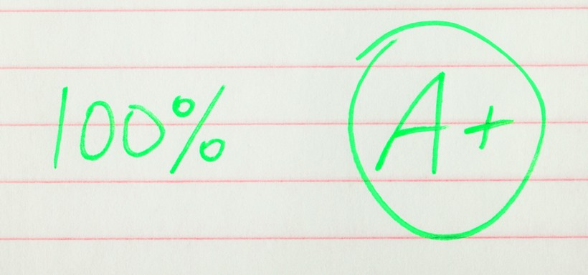
...........................................................................................................................................................

Et toi, quel élève es-tu ?

- Pour finir, décris l’enseignant (le prof ou l’instituteur) qui t’a marqué positivement, qui t’a donné envie de continuer dans la voie que tu as choisie, qui t’a donné confiance en toi.

Consulte : https://positivr.fr/lesprofsdemavie-hashtag-hommage-professeurs/ Ce hashtag a eu beaucoup de succès !

#LesProfsDeMaVie

...........................................................................................................................................................
...........................................................................................................................................................
...........................................................................................................................................................
...........................................................................................................................................................
...........................................................................................................................................................
...........................................................................................................................................................
...........................................................................................................................................................
...........................................................................................................................................................
...........................................................................................................................................................

